MỘT NGÀY “CÙNG HỌC – CÙNG CHƠI”

Thực hiện nhiệm vụ năm học 2019-2020, thực hiện kế hoạch tổ chức hoạt động thăm quan ngoại khóa cho học sinh, được sự đồng ý của Phòng GD&ĐT, sự đồng thuận của CMHS,, sáng ngày 13/12/2019, học sinh trường TH Đô THị Việt Hưng đã tham gia hoạt động tham quan trải nghiệm nhân dịp kỉ niệm 75 năm ngày thành lập QĐND Việt Nam
Chặng đầu tiên là Bảo tàng Phòng không - Không quân. Các con đã được tìm hiểu và nghe thuyết minh về truyền thống hào hùng của Quân đội Nhân dân Việt Nam - những chiến thắng vĩ đại mà lực lượng Phòng không - Không quân đã giành được trong 2 cuộc kháng chiến chống thực dân Pháp và Đế quốc Mỹ.

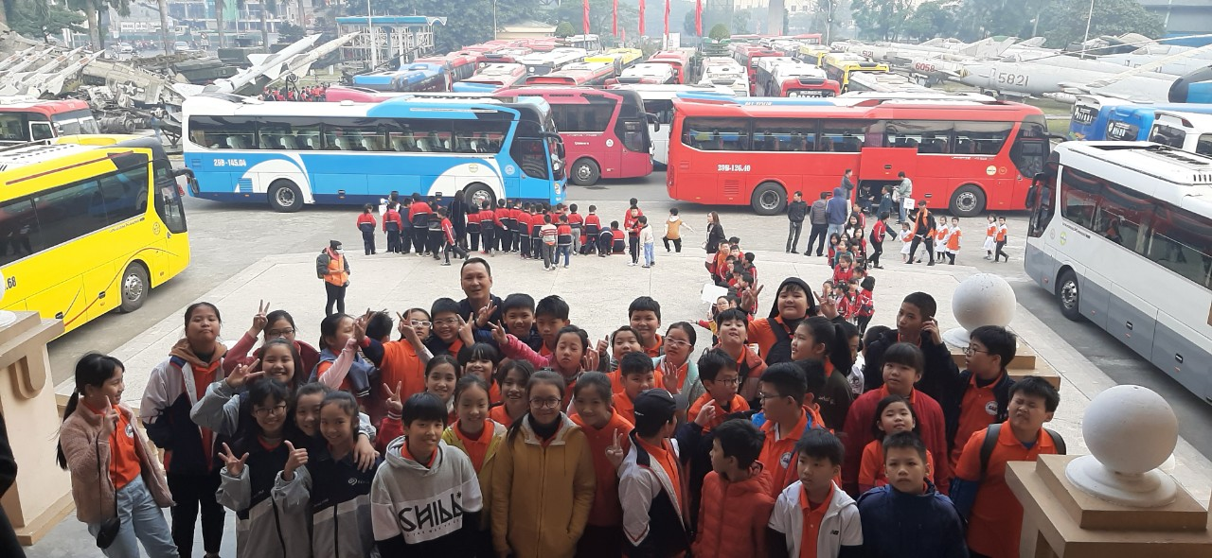
Trước cửa bảo tàng.

“Ui................”, “Woaaaa...........” là những âm thanh đồng loạt được thốt lên từ những cái miệng xinh xinh của các bạn nhỏ. Ngay khi vừa đặt chân vào Bảo tàng, các con học sinh đã được các cô chú hướng dẫn viên thuyết minh tỉ mỉ về từng loại máy bay, từng loại trang thiết bị của bộ đội Phòng không - Không quân. Bạn nào cũng chăm chú quan sát và lắng nghe những câu chuyện lịch sử hào hùng từ các cô hướng dẫn viên. Không những vậy, các con còn có những trải nghiệm tuyệt vời: được leo lên khoang của một số máy bay, tên lửa đã từng tham gia chiến đấu và hiện đang được trưng bày trong khuôn viên Bảo tàng. Mỗi hiện vật, hình ảnh trong hệ thống trưng bày đều là huyền thoại về những chiến công xuất sắc của bộ đội Phòng không – Không quân qua hai cuộc kháng chiến chống Pháp và chống Mỹ.

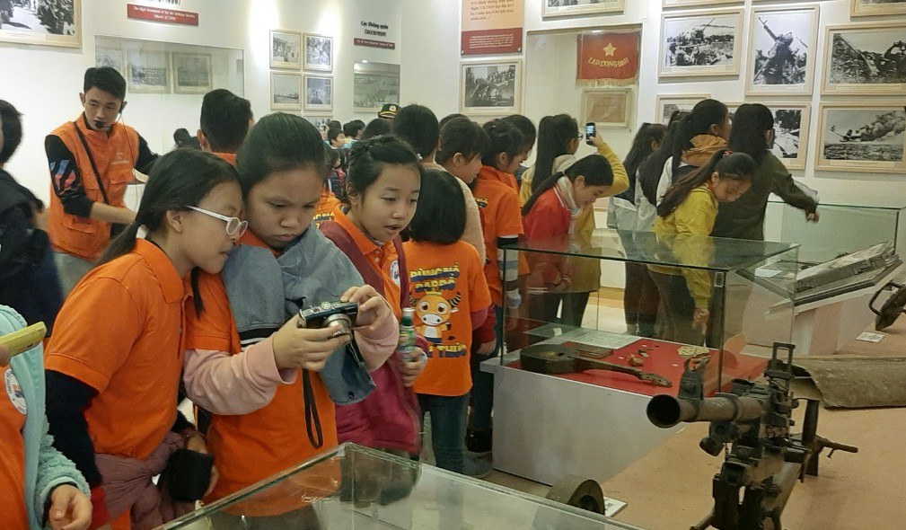
Các con học sinh chăm chú với hiện vật trong bảo tàng.

Ở khu vực ngoài trời, lần đầu tiên các bạn nhỏ được tận mắt nhìn thấy và chạm tay vào những loại vũ khí, phương tiện mà thực dân Pháp và đế quốc Mỹ đã sử dụng trong chiến tranh Việt Nam. Thật là một trải nghiệm đầy thú vị!

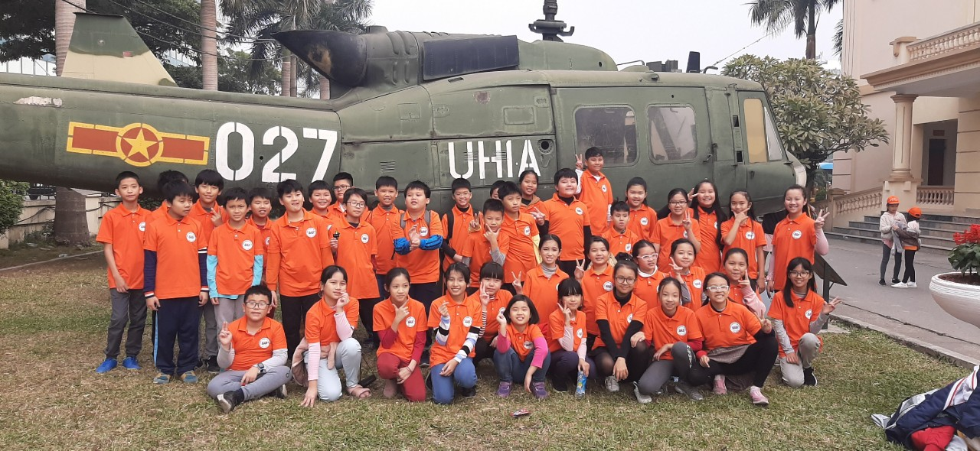
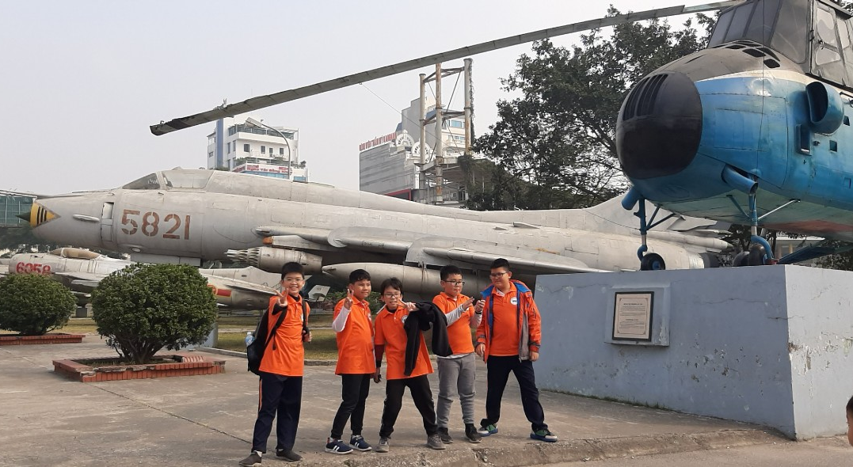
Bạn nào cũng cảm thấy tò mò và thích thú trước những hiện vật
được trưng bày ngoài trời

Chuyến tham quan hoạt động ngoại khóa nằm trong tháng 12 – Tháng hoạt động của chủ điểm “Uống nước nhớ nguồn” càng giúp cho các con tăng cường vốn hiểu biết, khơi dậy lòng tự hào về lịch sử dân tộc của mỗi người dân Việt Nam.
Cuộc hành trình tiếp tục đưa các con đến với chặng thứ hai: Trang trại giáo dục Hải Đăng tại Thanh Trì – Hà Nội, các con được hòa mình vào thiên nhiên cùng trải nghiệm những điều đã học trên sách vở ứng dụng vào thực tế cuộc sống.
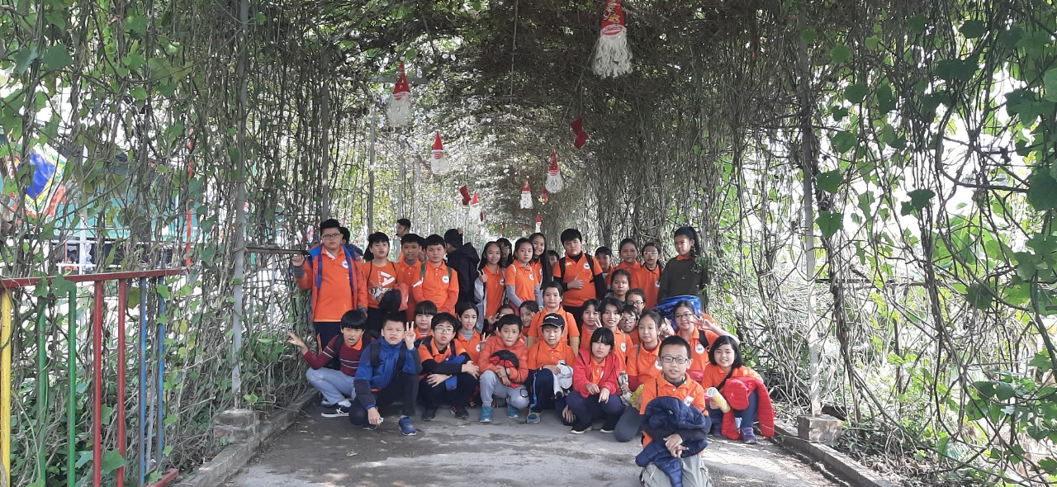
Cổng vào trang trại
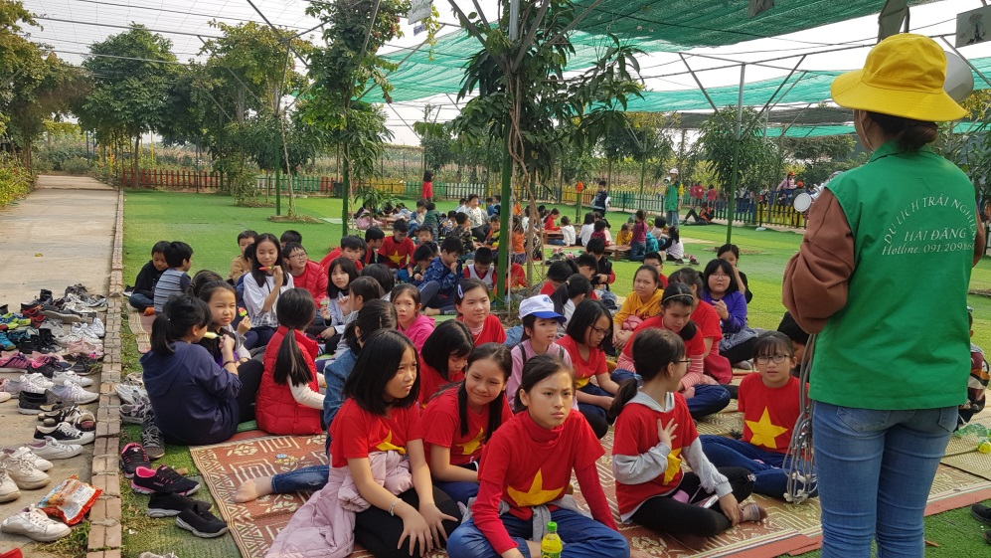
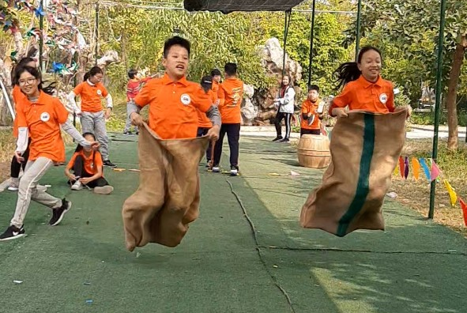
Và tham gia các hoạt động trải nghiệm
Tại đây, các con đã có một buổi tham quan, đem lại niềm vui, "học mà chơi, chơi mà học". Buổi tham quan dã ngoại nhằm tăng cường các hoạt động ngoại khóa, trải nghiệm thực tế trong lao động sản xuất, thông qua những giáo cụ trực quan sinh động, những trò chơi vận động bổ ích. Trang trại học đường Hải Đăng chính là cầu nối, gắn lý thuyết với thực tiễn đời sống xã hội, giúp học sinh củng cố và khắc sâu những kiến thức của các môn học, mở rộng và nâng cao hiểu biết trong mọi lĩnh vực.
Buổi dã ngoại thực sự đã mang lại nhiều điều bổ ích, lí thú cho các bạn nhỏ của trường Tiểu học Đô Thị Việt Hưng.
Tác giả: Trần Thị Tuyết Minh

